Cкрин после запуска кода с активированным виртуальным окружением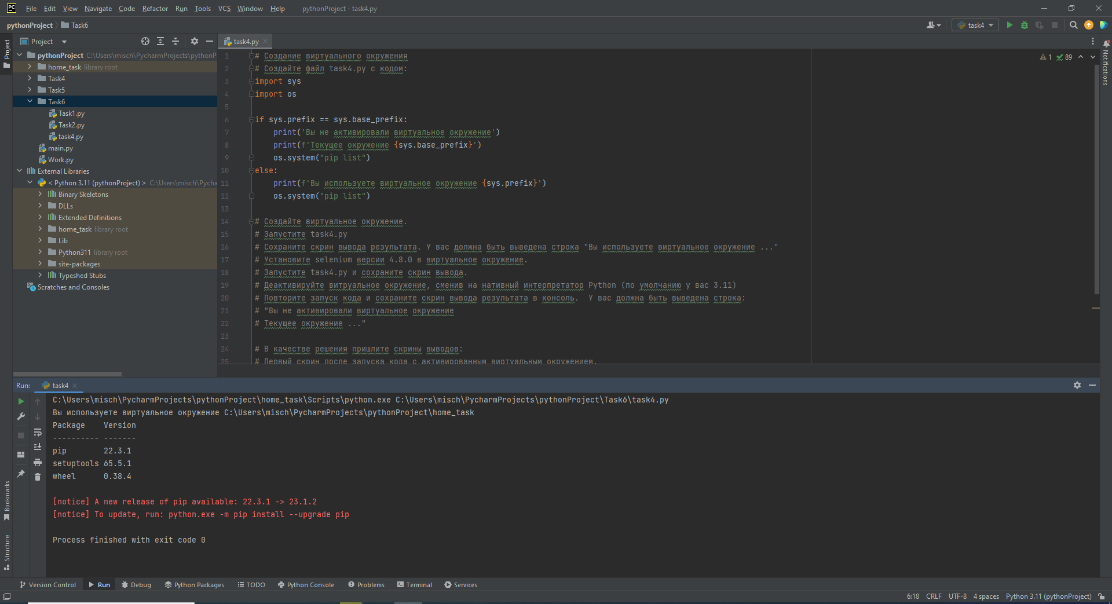

Cкрин списка установленных библиотек в виртуальном окружении с selenium==4.8.0.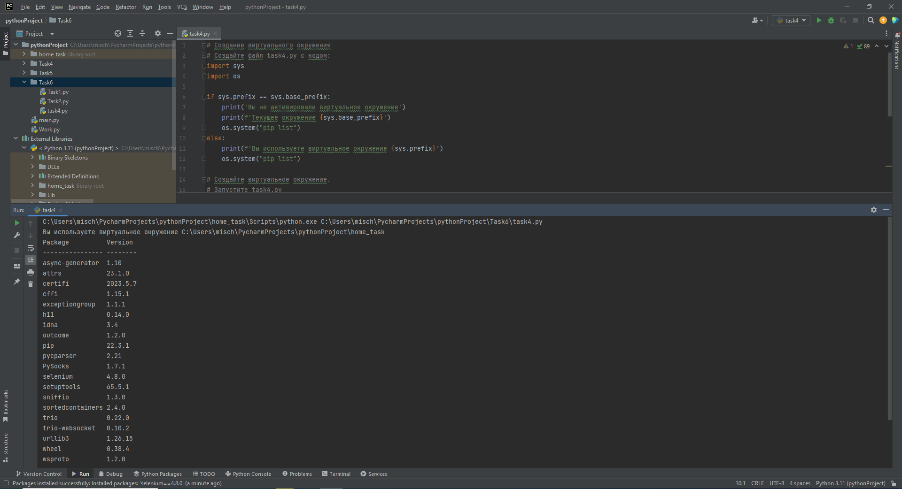Cкрин после запуска кода с деактивированным виртуальным окружением